西阆苑中四班

2025.3.17

•今日出勤：今日应到22人，实到20人。陈吕安冉、刘雨潼请假。

**户 外 活 动 篇**  

* **户外混龄活动——后操场**

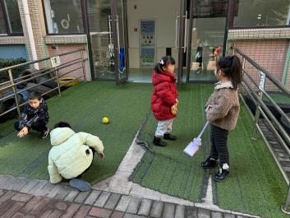 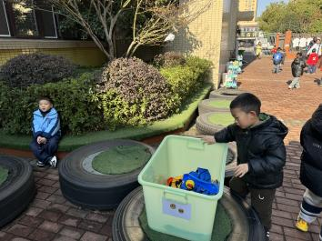 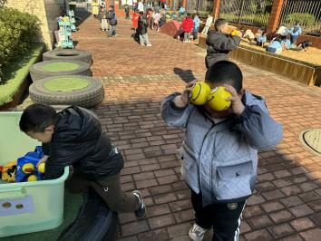 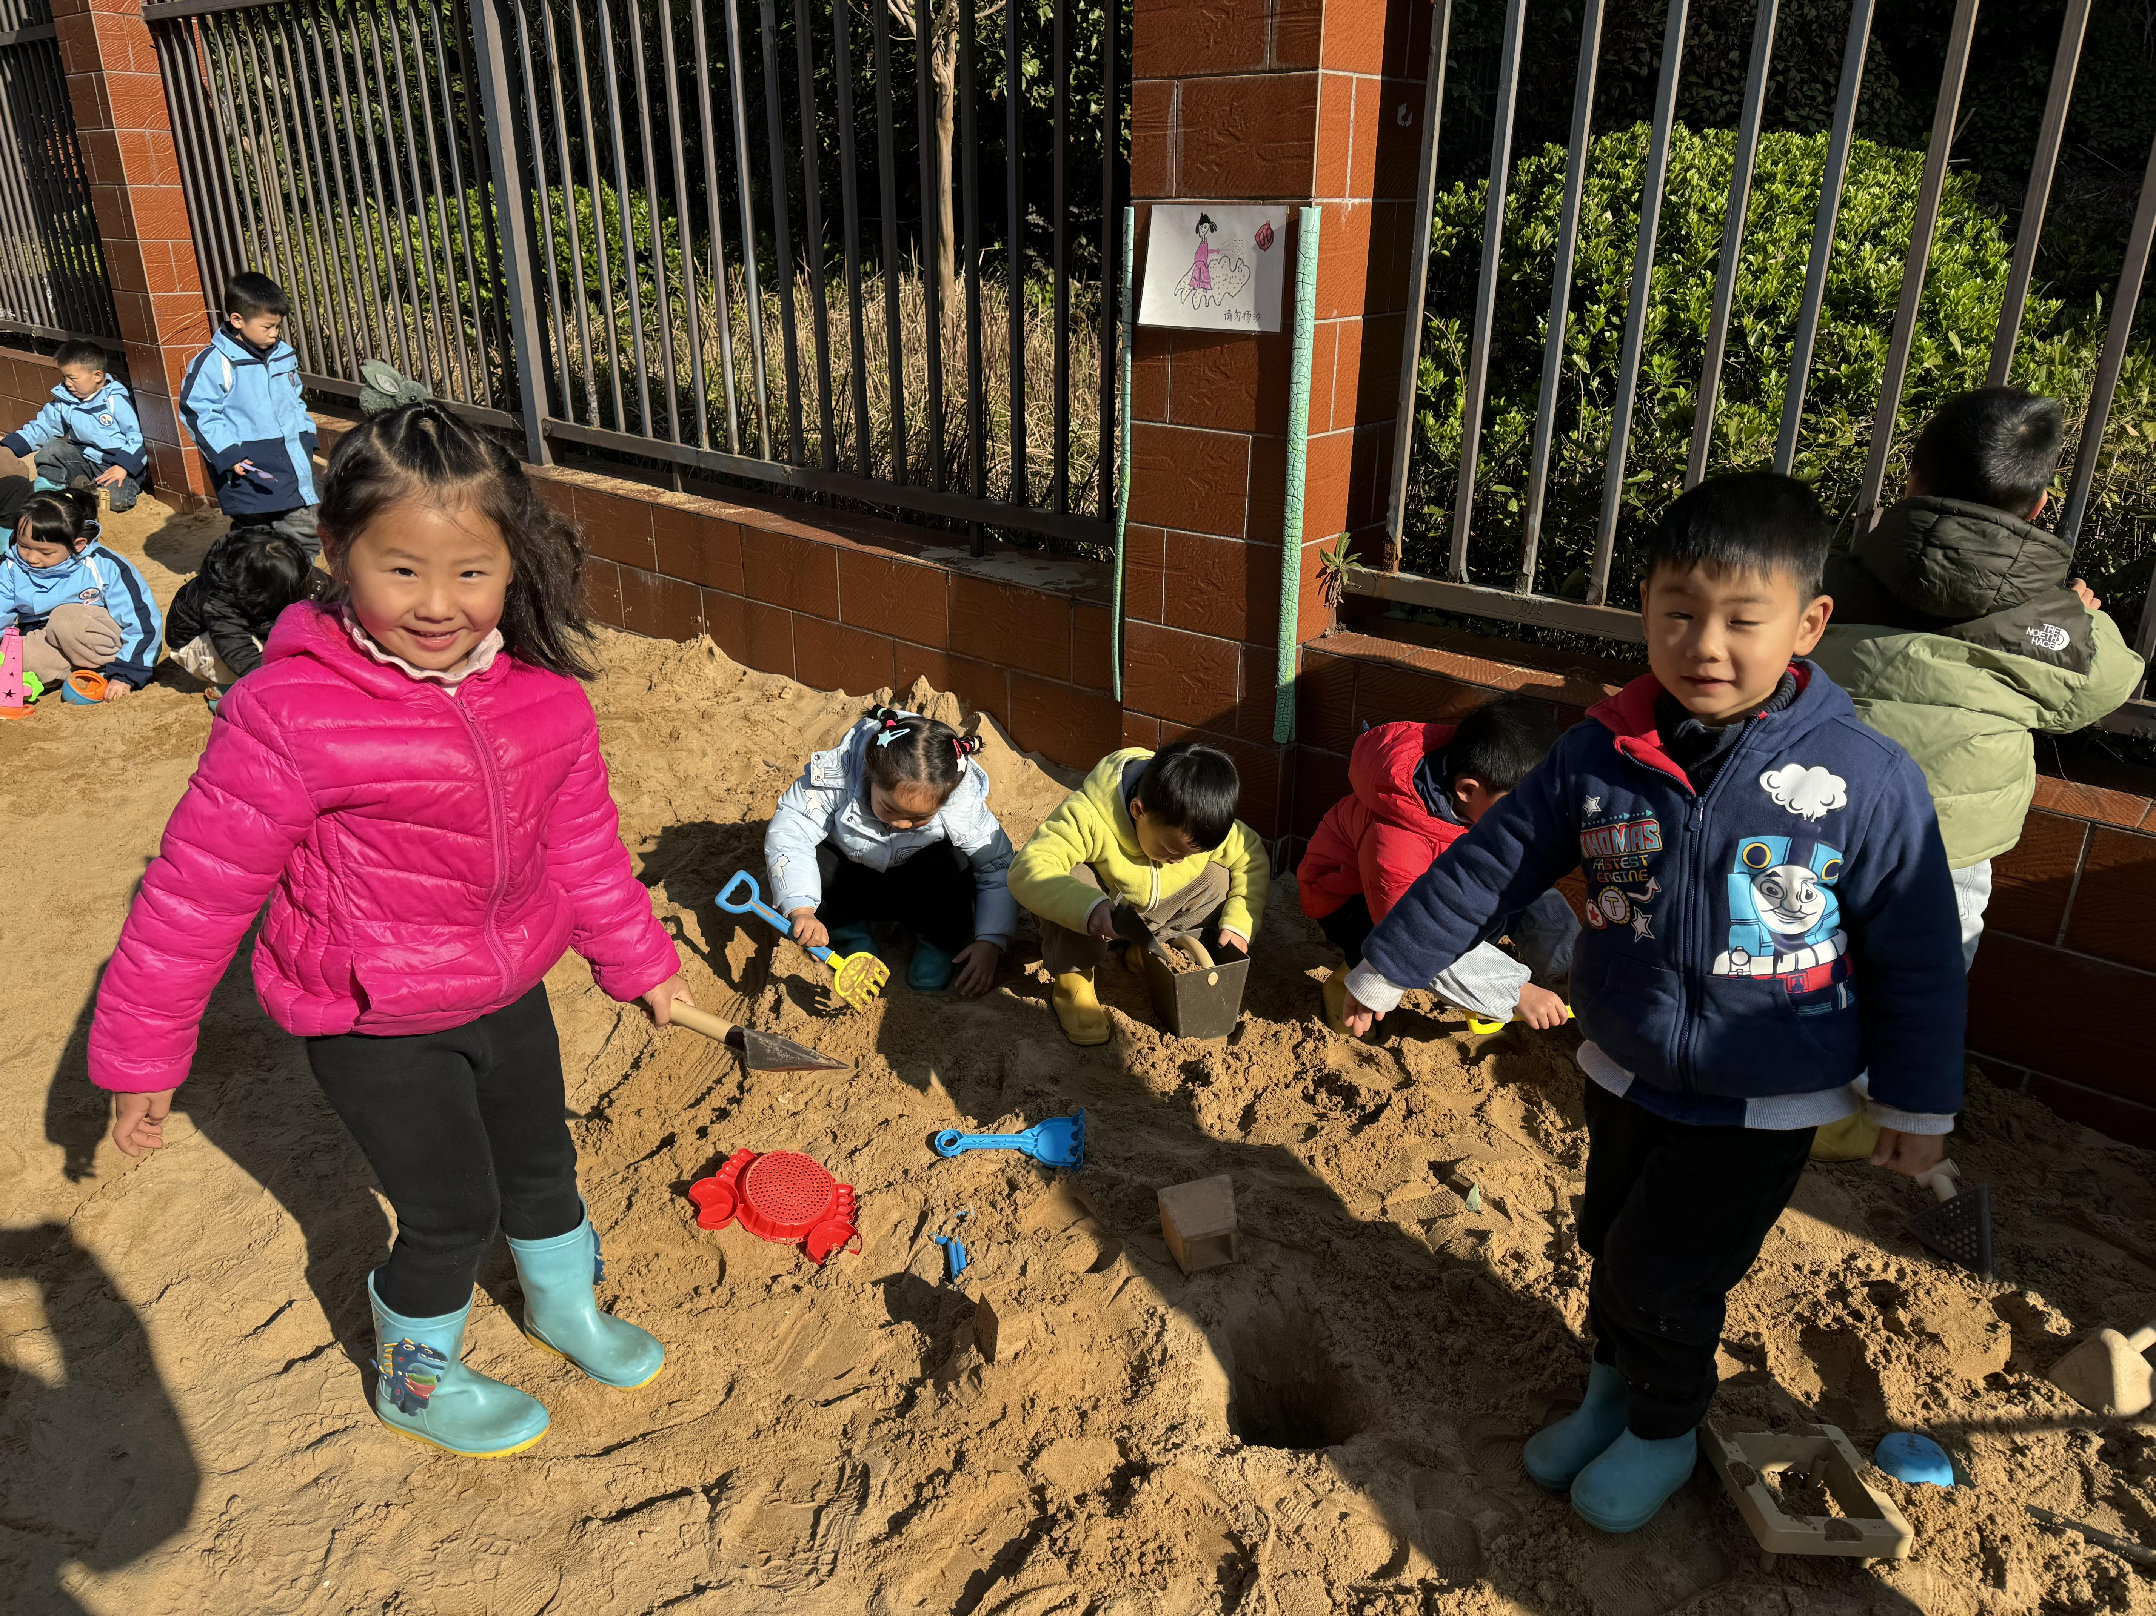

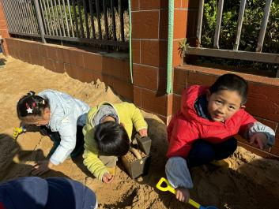 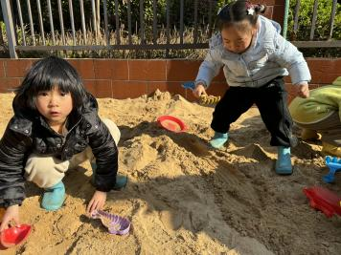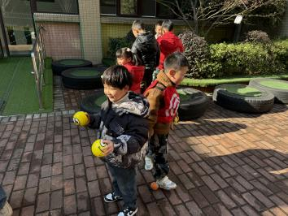 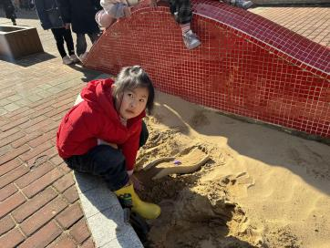

**集 体 活 动 篇**  

综合：鸟的王国

**活动内容：**

每个孩子们都有一个幸福美满的家，在平时与小伙伴和老师的相处中也会经常提到自己家里的家庭成员，例如：我妈妈昨天给我买了一个新玩具，今天我爸爸送我上幼儿园，我的姥姥生病了我去看他等等。虽然家被每个孩子所熟知，但并非每个幼儿都能表现得爱家庭，爱家人，有些甚至于因为家人的溺爱而变得大小不分，诸如此类小孩确实出现了很多，所以活动中不仅让幼儿观察人物的外表特征，分辨出每个人在家庭中的称呼，还让幼儿感受家庭的亲情，初步培养孩子爱家庭、爱父母，尊敬老人的情感。

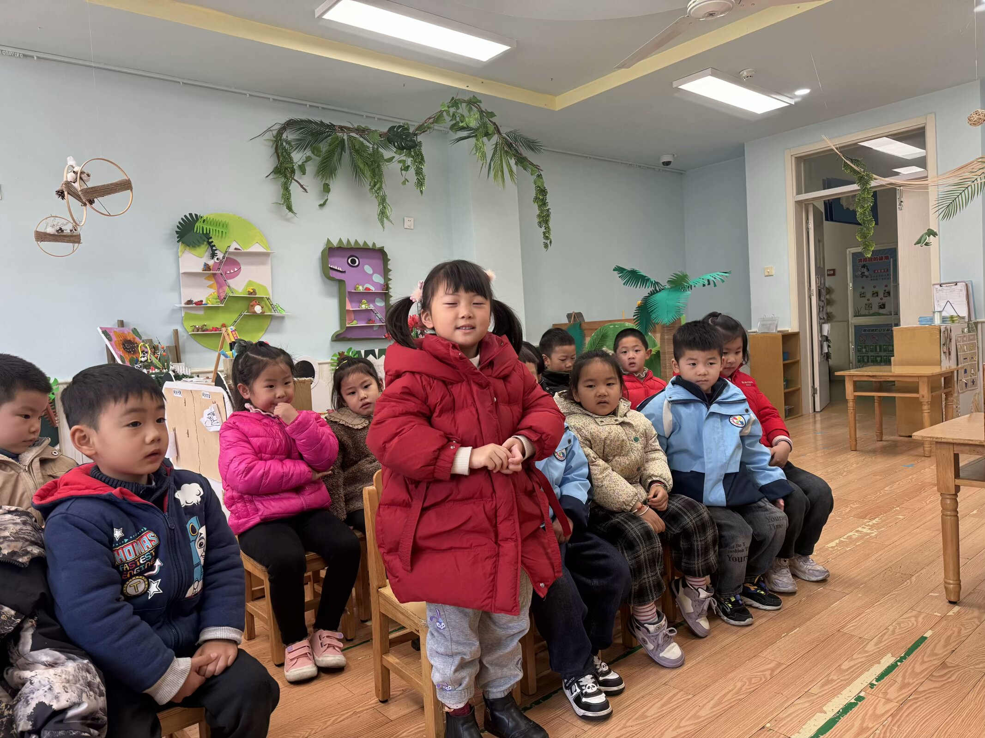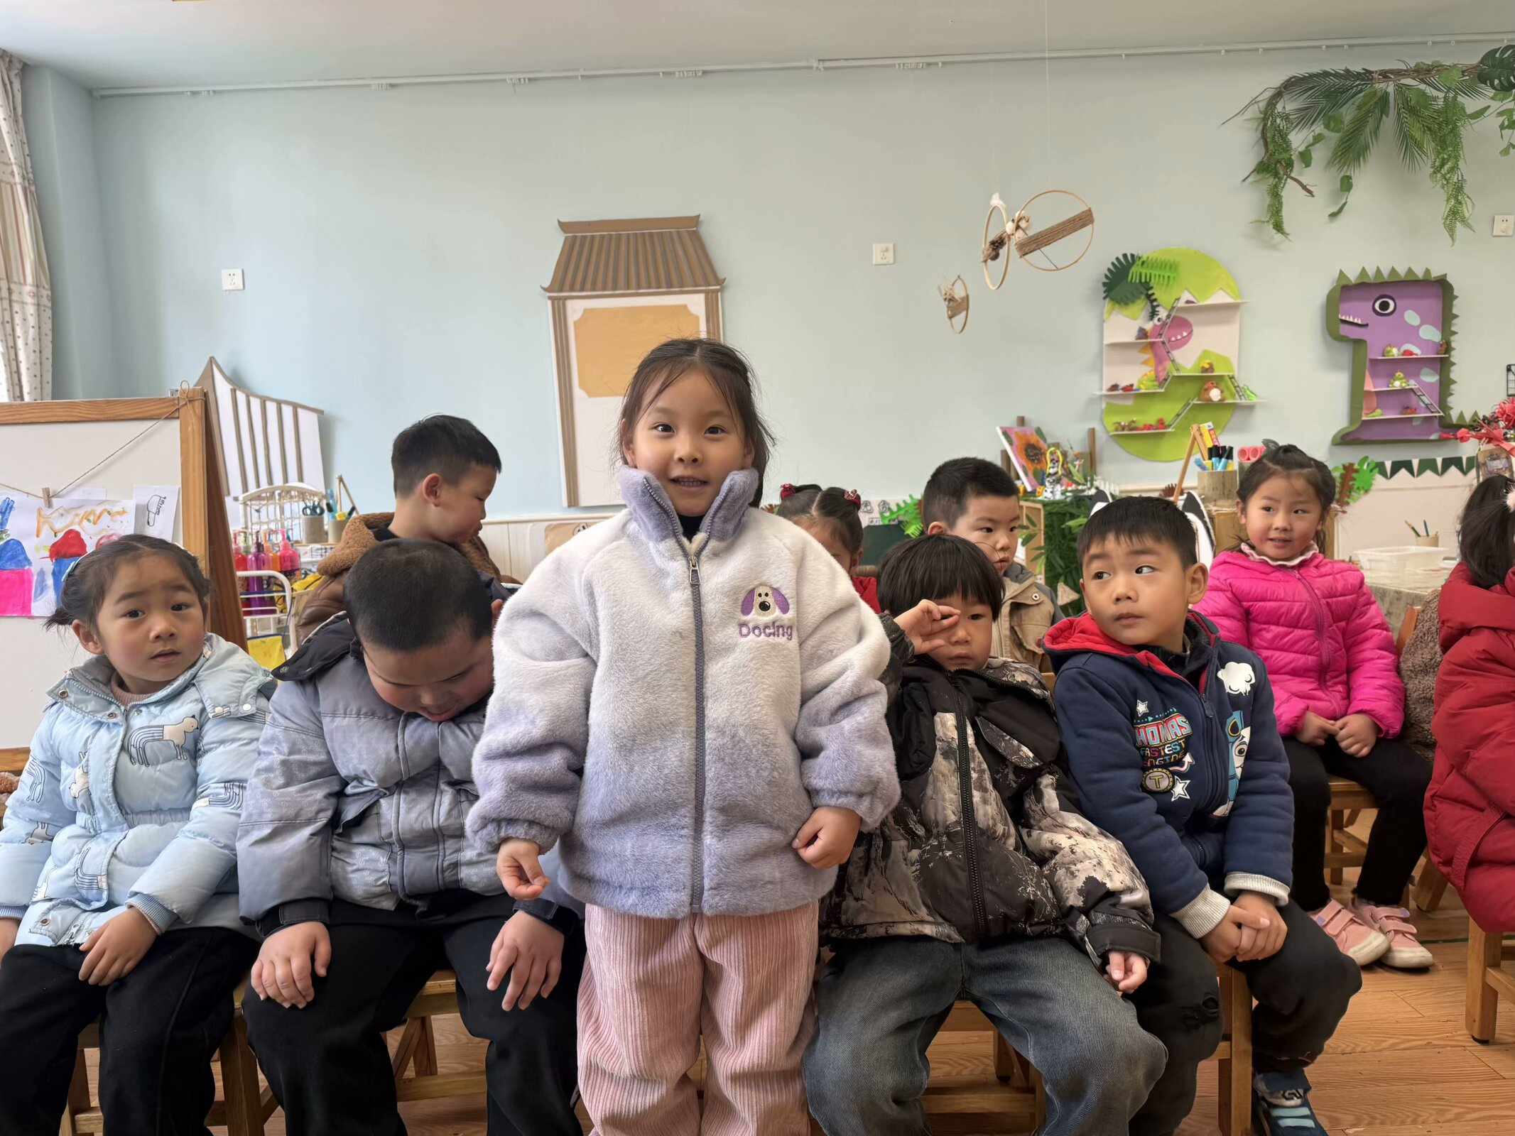 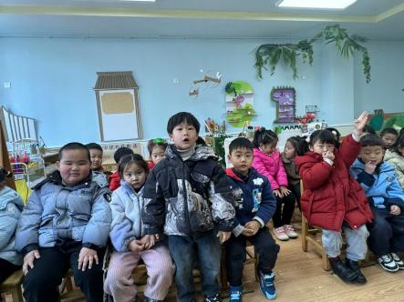

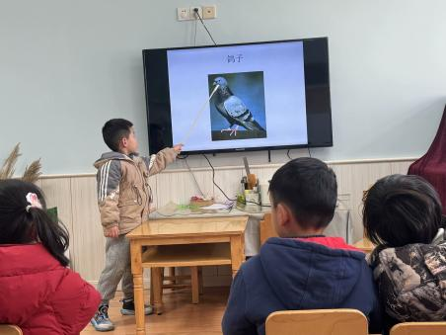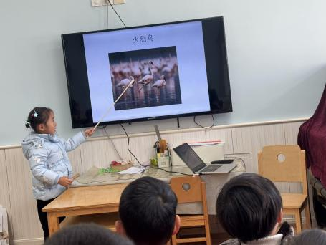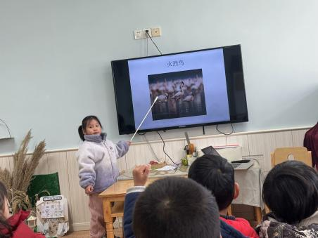

我们一起来说一说这些小鸟叫什么名字？**鸟是什么样子的**鸟喜欢吃什么？它生活在什么地方？它有什么本领呢？

../Downloads/52243C96A7BC4896D439F0DE7073A288.png**午 餐**../Downloads/52243C96A7BC4896D439F0DE7073A288.png

今天的午餐吃的是：黑米饭、什锦虾仁、炒菜苔、番茄土豆汤。

下午点心：手工小馄炖

../Downloads/52243C96A7BC4896D439F0DE7073A288.png午睡../Downloads/52243C96A7BC4896D439F0DE7073A288.png

刘景辰、柠檬13:00之后入睡，其他小朋友都在13：00前入睡。